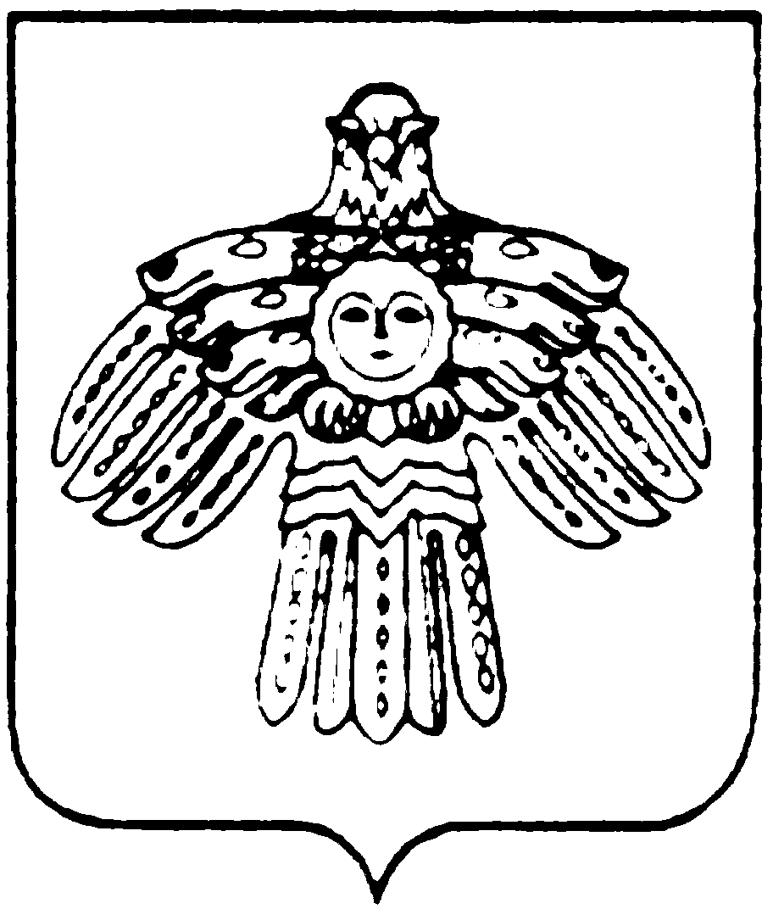
МИНИСТЕРСТВО КУЛЬТУРЫ И  НАЦИОНАЛЬНОЙ ПОЛИТИКИ  РЕСПУБЛИКИ КОМИ  КОМИ РЕСПУБЛИКАСА  КУЛЬТУРА ДА НАЦИОНАЛЬНÖЙ  ПОЛИТИКА МИНИСТЕРСТВО  167010, г.Сыктывкар,  ул.Коммунистическая, 8  тел/факс (8-212) 24-57-78  Е-mail: mincult@rkomi.ru  от ________________N______________  На N ______ от _______________ 2006 г. |  | МУ «Отдел образования  муниципального района «Печора»

Сектор официального перевода Министерства культуры и национальной политики РК высылает Вам перевод текста с русского на коми язык:

Муниципальное общеобразовательное учреждение «Гимназия № 1»  г. Печора  Республика Коми | «1 №-а гимназия» муниципальнöй  велöдан учреждение  Печора кар  Коми Республика
Муниципальное общеобразовательное учреждение «Средняя  общеобразовательная школа № 2»  г.Печора  Республика Коми | «2 №-а шöр школа»  муниципальнöй  велöдан учреждение  Печора кар  Коми Республика
Муниципальное общеобразовательное учреждение «Средняя  общеобразовательная школа № 3»  г.Печора  Республика Коми | «3 №-а шöр школа»  муниципальнöй  велöдан учреждение  Печора кар  Коми Республика
Муниципальное общеобразовательное учреждение «Средняя  общеобразовательная школа № 4»  г.Печора  Республика Коми | «4 №-а шöр школа»  муниципальнöй  велöдан учреждение  Печора кар  Коми Республика
Муниципальное общеобразовательное учреждение «Средняя  общеобразовательная школа № 5»  г.Печора  Республика Коми | «5 №-а шöр школа»  муниципальнöй  велöдан учреждение  Печора кар  Коми Республика
Муниципальное общеобразовательное учреждение «Средняя  общеобразовательная школа № 9»  г.Печора  Республика Коми | «9 №-а шöр школа»  муниципальнöй  велöдан учреждение  Печора кар  Коми Республика
Муниципальное общеобразовательное учреждение «Средняя  общеобразовательная школа № 10»  г.Печора  Республика Коми | «10 №-а шöр школа»  муниципальнöй  велöдан учреждение  Печора кар  Коми Республика
Муниципальное общеобразовательное учреждение «Средняя  общеобразовательная школа № 49»  г.Печора  Республика Коми | «49 №-а шöр школа»  муниципальнöй  велöдан учреждение  Печора кар  Коми Республика
Муниципальное общеобразовательное учреждение «Средняя  общеобразовательная школа № 65»  г.Печора  Республика Коми | «65 №-а шöр школа»  муниципальнöй  велöдан учреждение  Печора кар  Коми Республика
Муниципальное общеобразовательное учреждение «Средняя  общеобразовательная школа № 83»  г.Печора  Республика Коми | «83 №-а шöр школа»  муниципальнöй  велöдан учреждение  Печора кар  Коми Республика
Муниципальное общеобразовательное учреждение «Средняя общеобразовательная школа № 53 п. Изъяю»  Печорский район  Республика Коми | «Изъяю посёлокса 53 №-а шöр школа»  муниципальнöй  велöдан учреждение  Печора район  Коми Республика
Муниципальное общеобразовательное учреждение «Средняя общеобразовательная школа № 56 п. Сыня»  Печорский район  Республика Коми | «Сыня посёлокса 56 №-а шöр школа»  муниципальнöй  велöдан учреждение  Печора район  Коми Республика
Муниципальное общеобразовательное учреждение «Средняя  общеобразовательная школа  городского поселения «Кожва»  Печорский район  Республика Коми | «Кожва» кар овмöдчöминса  шöр школа»  муниципальнöй  велöдан учреждение  Печора район  Коми Республика
Муниципальное общеобразовательное учреждение «Средняя общеобразовательная школа п. Каджером»  Печорский район  Республика Коми | «Кöджарöм посёлокса шöр школа»  муниципальнöй  велöдан учреждение  Печора район  Коми Республика
Муниципальное общеобразовательное учреждение «Средняя  общеобразовательная школа  посёлка сельского типа Березовка»  Печорский район  Республика Коми | «Берёзовка сикт кодь посёлокса  шöр школа»  муниципальнöй  велöдан учреждение  Печора район  Коми Республика
Муниципальное общеобразовательное учреждение «Средняя общеобразовательная школа п. Чикшино»  Печорский район  Республика Коми | «Чикшин посёлокса шöр школа»  муниципальнöй  велöдан учреждение  Печора район  Коми Республика
Муниципальное общеобразовательное учреждение «Средняя общеобразовательная школа с. Приуральское»  Печорский район  Республика Коми | «Приуральскöй сиктса шöр школа»  муниципальнöй  велöдан учреждение  Печора район  Коми Республика
Муниципальное общеобразовательное учреждение «Средняя общеобразовательная школа п. Луговой»  Печорский район  Республика Коми | «Лугöвöй посёлокса шöр школа»  муниципальнöй  велöдан учреждение  Печора район  Коми Республика
Муниципальное общеобразовательное учреждение «Средняя общеобразовательная школа с. Соколово»  Печорский район  Республика Коми | «Соколов сиктса шöр школа»  муниципальнöй  велöдан учреждение  Печора район  Коми Республика
Муниципальное общеобразовательное учреждение «Основная общеобразовательная школа п. Зеленоборск»  Печорский район  Республика Коми | «Зеленоборск посёлокса öкмыс класса школа» муниципальнöй  велöдан учреждение  Печора район  Коми Республика
Муниципальное общеобразовательное учреждение «Основная общеобразовательная школа с. Кедровый Шор»  Печорский район  Республика Коми | «Кедрöвöй Шор сиктса öкмыс класса школа» муниципальнöй  велöдан учреждение  Печора район  Коми Республика
Муниципальное общеобразовательное учреждение «Основная общеобразовательная школа пос. Набережный»  Печорский район  Республика Коми | «Набережнöй посёлокса öкмыс класса школа» муниципальнöй  велöдан учреждение  Печора район  Коми Республика
Муниципальное общеобразовательное учреждение «Основная общеобразовательная школа п. Озерный»  Печорский район  Республика Коми | «Озёрнöй посёлокса öкмыс класса  школа» муниципальнöй  велöдан учреждение  Печора район  Коми Республика
Муниципальное общеобразовательное учреждение «Основная общеобразовательная школа п. Трубоседъель»  Печорский район  Республика Коми | «Трубасьöдъёль посёлокса öкмыс класса школа» муниципальнöй  велöдан учреждение  Печора район  Коми Республика
Муниципальное общеобразовательное учреждение «Основная общеобразовательная школа п. Талый»  Печорский район  Республика Коми | «Талый посёлокса öкмыс класса  школа» муниципальнöй  велöдан учреждение  Печора район  Коми Республика
Муниципальное общеобразовательное учреждение «Начальная общеобразовательная школа п. Причал»  Печорский район  Республика Коми | «Причал посёлокса ичöт школа»  муниципальнöй  велöдан учреждение  Печора район  Коми Республика
Муниципальное общеобразовательное учреждение «Начальная общеобразовательная школа д. Бызовая»  Печорский район  Республика Коми | «Бызöвöй грездса ичöт школа»  муниципальнöй  велöдан учреждение  Печора район  Коми Республика
Муниципальное общеобразовательное учреждение «Начальная общеобразовательная школа д. Медвежская»  Печорский район  Республика Коми | «Медвежскöй грездса ичöт школа»  муниципальнöй  велöдан учреждение  Печора район  Коми Республика
Муниципальное общеобразовательное учреждение «Начальная общеобразовательная школа п. Косью»  Печорский район  Республика Коми | «Косью посёлокса ичöт школа»  муниципальнöй  велöдан учреждение  Печора район  Коми Республика
Муниципальное общеобразовательное учреждение для детей дошкольного и младшего возраста «Начальная школа-детский сад п. Красный Яг»  Печорский район  Республика Коми | «Краснöй Яг посёлокса ичöт школа-челядьöс видзанiн» школаöдзса да  ичöт класса челядьлы муниципальнöй  велöдан учреждение  Печора район  Коми Республика
Муниципальное общеобразовательное учреждение для детей дошкольного и младшего возраста «Начальная школа-детский сад д. Конецбор»  Печорский район  Республика Коми | «Конецбор грездса ичöт школа-  челядьöс видзанiн» школаöдзса да  ичöт класса челядьлы муниципальнöй  велöдан учреждение  Печора район  Коми Республика
Муниципальное общеобразовательное учреждение для детей дошкольного и младшего возраста «Начальная школа-детский сад д. Даниловка»  Печорский район  Республика Коми | «Данилов грездса ичöт школа-  челядьöс видзанiн» школаöдзса да  ичöт класса челядьлы муниципальнöй  велöдан учреждение  Печора район  Коми Республика
Муниципальное общеобразовательное учреждение для детей дошкольного и младшего возраста «Начальная школа-детский сад п. Рыбница»  Печорский район  Республика Коми | «Рыбница посёлокса ичöт школа-  челядьöс видзанiн» школаöдзса да  ичöт класса челядьлы муниципальнöй  велöдан учреждение  Печора район  Коми Республика
Муниципальное образовательное  учреждение дополнительного образования детей «Дом детского творчества»  г. Печора  Республика Коми | «Челядь творчество керка»  челядьлы содтöд тöдöмлун сетан  муниципальнöй велöдан учреждение  Печора кар  Коми Республика
Муниципальное образовательное  учреждение дополнительного образования детей «Дом детского творчества»  г. п. «Кожва»  Печорский район  Республика Коми | «Челядь творчество керка»  челядьлы содтöд тöдöмлун сетан  «Кожва» к. о. муниципальнöй  велöдан учреждение  Печора район  Коми Республика
Муниципальное образовательное  учреждение для детей-сирот и детей, оставшихся без попечения родителей «Детский дом № 8»  г. Печора  Коми Республика | «Челядьлöн 8 №-а керка»  бать-мамтöм челядьлы да  бать-мам дöзьöртöг кольöм челядьлы  муниципальнöй велöдан учреждение  Печора кар  Коми Республика

Главный специалист Н.А.Попова

исп. Исакова Ольга Лембитовна, 24-82-27
  

